ثـانويـة مـحمـد الأخــضر فيلالي بغارداية

فرض1 للفصل الثاني في مادة العلوم الفيزيائية الأقسام : أولى جذع مشترك علوم وتكنولوجيا
المدة : ساعــة ( 1 سا ) جانفي 2012

يعطى :
شحنة البروتون هي C p= +1,6 . 10⁻¹⁹ و شحنة الإلكترون هي C e⁻ = - 1,6 . 10⁻¹⁹
كتلة النيترون هي m_{n} = 1,6749 . 10⁻²⁷ kg و كتلة البروتون هي m_{p} = 1,6726 . 10⁻²⁷ kg
ووحدة الكتل الذرية u = 1,67 .10⁻²⁷ Kg1

1/ إليك بعض الذرات : أكمل الجدول
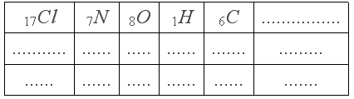

K L
توزيع الإلكترونات
نموذج لويس

2/ بيّن بمعادلة نوع الشاردة الممكن الحصول عليها من الذرات التالية :
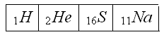

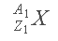
3/ عنصر كيميائي عدد نيتروناته 6N₁= و موقعه في الجدول الدوري هو السطر الثاني العمود الرابع .
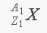
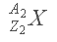
- أوجد رقمه الذري Z₁ و عدده الكتلي A₁ .
- للعنصر نظير ثاني حيث A₂ = A₁ + 2 استنتج Z₂ و A₂ .

4/ أحسب شحنة نواة ذرة الصوديوم Na .
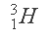
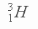
5/ أحسب بالكيلوغرام كتلة نواة ذرة . استنتج كتلة نواة ذرة بوحدة الكتل الذريةu
6/ أحسب الكتلة الذرية لعنصر البور B علما أن له نظيران الأول ¹⁰B ويوجد بنسبة 81,1 %
و الثاني ¹¹B و يوجد بنسبة 18,9 % .

7/ مثل الجزيئات التالية حسب نموذج لويس :
CH₃Cl وH₂CO₂ و HCN

8/ مثل الجزيء CH₄ حسب نموذج كرام

